“互联网+”大学生创新创业大赛创新创业比赛
“互联网+”大学生创新创业大赛
“互联网+”大学生创新创业大赛是学校认定的国家级一类赛事，也是大学阶段创新创业赛事中含金量最高的一个。大赛自举办以来，参赛人数逐年增多，影响力巨大，第六届大赛主题为“我敢闯，我会创”。大赛旨在激发学生的创造力，激励广大青年扎根中国大地了解国情民情，锤炼意志品质，开拓国际视野，在创新创业中增长智慧才干，把激昂的青春梦融入伟大的中国梦，努力成长为德才兼备的有为人才。
经管学院在“建行杯”第五届山东省“互联网+”大学生创新创业大赛中共取得省级铜奖三项，同时以牟姗姗、曾庆元为代表的经管学子积极参与学校创业团队，并荣获省赛金奖。

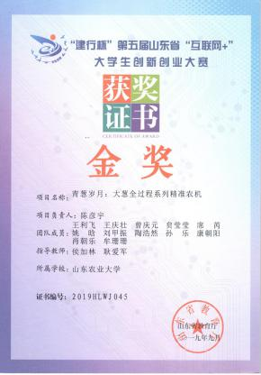
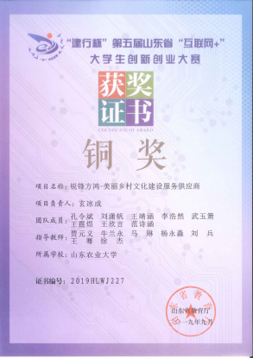
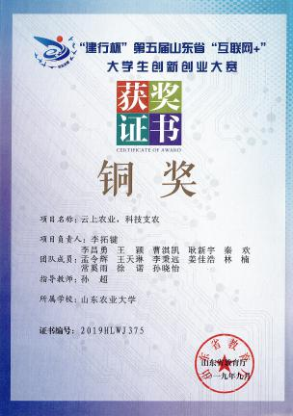
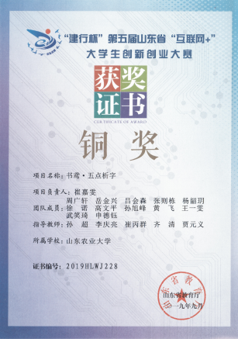
省级奖状：

现场照片：

